Лариса Павлівна Турченюк, педагог організатор Жашківського опорного ліцею №5 Жашківської міської ради Черкаської області

ЛЕГЕНДА, ЩО ПЕРЕТВОРИЛА ЖАШКІВ НА СТОЛИЦЮ ГАРМОНІКИ
Розгорнутий екскурсійний нарис
Чи знали ви, що на Черкащині живе людина-легенда, яка змусила весь світ аплодувати українській гармоні? Це Іван Іванович Сухий — Заслужений працівник культури та засновник унікального «живого» музею.
Чому це варто вашої уваги? Рекорд України: 12 годин 17 хвилин безперервної гри на гармоні! Унікальний музей: Понад 1000 експонатів, на яких можна грати.
Серед них знаменита гармоніка «Єдність», створена з 18 тисяч сірників.
Дитячий ансамбль - понад 270 перемог на міжнародних конкурсах та гастролі по всій Європі від Франції до Іспанії.
Плануєте поїздку в Буцький каньйон чи Жашківський кінний комплекс?
Обов’язково завітайте до музею гармоніки. Це територія справжнього, живого звуку!
Шлях майстра
Іван Іванович Сухий — постать знакова для української народної музики. Завдяки його невтомній енергії невелике місто Жашків отримало статус «столиці гармоніки», а забутий здавалося б інструмент, отримав друге дихання.
Народився Іван Іванович 19 січня 1958 року в селі Одайпіль на Київщині. У 1966 році його родина переїхала до Жашкова, який став для нього рідним домом. Здобувши професійну освіту в Уманському музичному училищі та Київському інституті культури, він присвятив своє життя відродженню гри на гармоніці.
Сьогодні Іван Сухий не лише музикант-віртуоз, а й успішний культурний менеджер, педагог та Заслужений працівник культури України. Він очолює знаменитий зразковий дитячий ансамбль гармоністів Жашківського міського будинку культури.
Одним із найбільших досягнень майстра є створення унікального Музею гармоніки. Це не просто виставка за склом, а інтерактивний простір. Музей має понад 1000 експонатів, серед яких рідкісні гармоніки з усього світу, світлини та платівки. Більшість інструментів — робочі. Відвідувачам дозволяють не лише дивитися, а й грати на них. Колекція Жашківського музею гармоніки справді вражає своєю різноманітністю. Іван Сухий збирав її десятиліттями, тому кожен експонат тут має свою «душу». Ось кілька цікавих фактів про інструменти, які там можна побачити:
1. Гармоніка з сірників «Єдність»
Це справжній діамант колекції. Майстер Богдан Сенчуков виготовив її повністю із 18 000 сірників. Навіть механізми всередині, де це можливо, зроблені з дерева. Вона не просто декоративна — вона повноцінно грає! Звук м’який і специфічний. Це символ того, що українська майстерність не має меж.
2. Найменші та найбільші експонати
У музеї представлена дивовижна контрастність розмірів. Гармоніки-крихітки: інструменти розміром з долоню або навіть менше (так звані «черепашки»). Попри іграшковий вигляд, вони мають повний набір голосів і на них можна виконувати складні мелодії. Гіганти: масивні баяни та гармоні, які важать десятки кілограмів і мають сотні кнопок.
3. Географія звуку
Колекція налічує понад 1000 експонатів, причому це не лише українські інструменти. Ви знайдете тут класичні німецькі акордеони, італійські гармоніки (які вважаються одними з найкращих у світі за звучанням), австрійські та чеські зразки. Кожна країна має свою «школу» звуку: італійські — дзвінкі, німецькі — строгі та точні.
4. Рідкісні та старовинні експонати
Деяким гармонікам понад 100 років. Вони пройшли війни, переїжджали з континенту на континент і зберегли автентичне налаштування голосів. Є інструменти, виготовлені вручну відомими майстрами минулого століття спеціально для видатних музикантів, з інкрустацією перламутром та унікальним різьбленням на корпусі.
5. Інструменти-гібриди
В експозиції можна зустріти незвичні комбінації, наприклад, гармоніки, що за формою нагадують піаніно, або мають нестандартне розташування кнопок, характерне для окремих регіонів.
6. «Живий» статус
Головна особливість інструментів у Жашкові — вони не «німі». Іван Іванович переконаний, що інструмент живе доти, доки на ньому грають. Тому він підтримує їх у робочому стані, і гості музею часто можуть почути, як звучить історія, просто торкнувшись клавіш.
Цей музей — це не просто склад антикваріату, а справжній культурний центр, де кожен інструмент може розповісти свою історію — від весіль у маленьких селах до великих європейських сцен.
Діяльність Сухого це ціла школа. Він навчає дітей з раннього віку, доводячи, що гармоніка — це драйвовий інструмент, здатний виконувати як фольклор, так і світові хіти чи класику Баха.
Головні досягнення колективу
- Понад 270 перемог на музичних конкурсах.
- 27 нагород Гран-прі на всеукраїнських та міжнародних аренах.
- Світове визнання: Гастролі у Франції, Німеччині, Австрії, Італії, Іспанії, Чехії та країнах Балтії.
- Національний рекорд: У 2020 році Іван Сухий встановив рекорд України, безперервно граючи на гармоні 12 годин 17 хвилин.
Сучасність та благодійність
Навіть під час повномасштабної війни ансамбль не припиняє діяльності. Музиканти активно проводять вуличні та шкільні благодійні концерти на потреби ЗСУ. За неоціненний внесок у розвиток національної культури Іван Сухий нагороджений Почесною грамотою Верховної Ради України.
Чому варто відвідати Жашків?
Якщо ви плануєте подорож до Буцького каньйону або Жашківського кінно - спортивного комплексу, обов’язково завітайте до музею гармоніки. Це територія чистого, органічного звуку та щирої української душі.
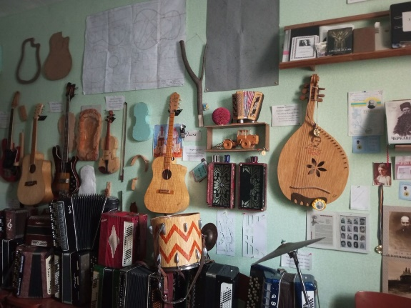
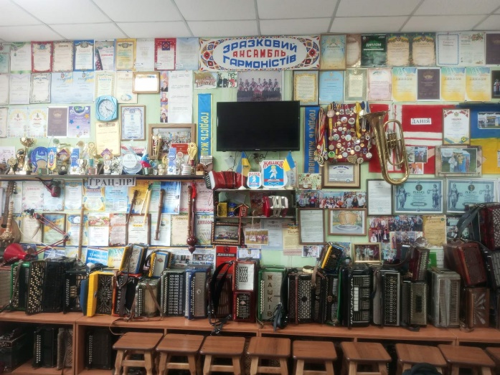
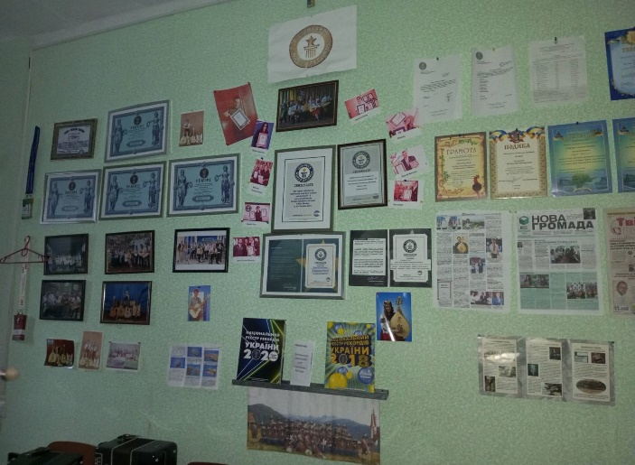
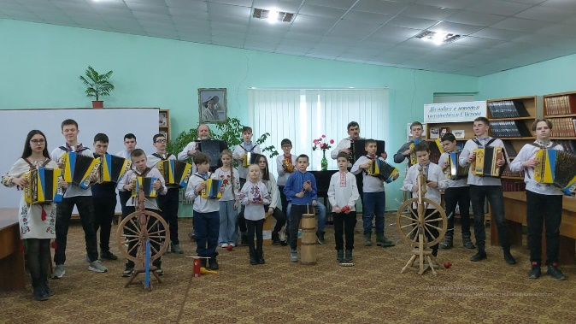

Список використаних джерел
1. Офіційні та державні ресурси
• Указ Президента України «Про присвоєння почесного звання "Заслужений працівник культури України"» (за вагомий особистий внесок у розвиток національної культури).
• Національний реєстр рекордів України. Матеріали щодо встановлення рекорду тривалості гри на гармоніці (12 годин 17 хвилин, 2020 р.).
• Сайт Жашківської міської територіальної громади. Розділ «Культура»: відомості про Музей гармоніки та зразковий дитячий ансамбль гармоністів.
2. Матеріали засобів масової інформації
• Телеканал «Суспільне Черкаси»: Відеорепортажі про діяльність Івана Сухого та унікальну гармоніку з сірників.
• Газета «Голос України»: Статті про Жашків як «столицю гармоніки» та міжнародні гастролі колективу.
• Інтернет-видання «Прочерк» (Черкаси): Публікації про волонтерську діяльність ансамблю та благодійні концерти на підтримку ЗСУ.
3. Спеціалізована література та каталоги
• Каталог експонатів Жашківського музею гармоніки. (Внутрішні матеріали музею, що містять опис понад 1000 інструментів).
• Мистецтвознавчі нариси Черкащини. Розділ про розвиток народних інструментів та діяльність сучасних майстрів.
• Богдан Сенчуков. Документація майстра щодо створення гармоніки «Єдність» (технічні характеристики виробу з сірників).
4. Електронні ресурси
• Zhashkiv.info: Краєзнавчий портал з біографічними даними Івана Івановича Сухого.
• Соціальні мережі (Facebook): Офіційна сторінка «Жашківські гармоністи» (актуальна інформація про виступи та нагороди).

